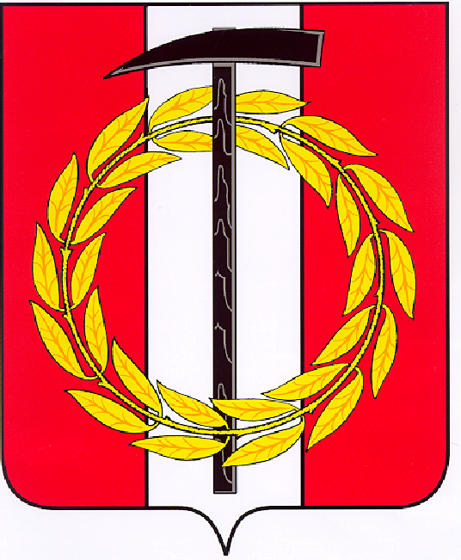

Собрание депутатов Копейского городского округа

# Челябинской области

**РЕШЕНИЕ**

от 28.06.2023 № 802-МО

О внесении изменения

в решение Собрания депутатов

Копейского городского округа

от 23.12.2020 № 88-МО

На основании [Федерального закона](garantF1://86367.0) от 6 октября 2003 года № 131-ФЗ «Об общих принципах организации местного самоуправления в Российской Федерации», Законом Челябинской области № 288-ЗО от 22 декабря 2020 года «О некоторых вопросах правового регулирования отношений, связанных с инициативными проектами, выдвигаемыми для получения финансовой поддержки за счет межбюджетных трансфертов из областного бюджета», Уставом муниципального образования «Копейский городской округ», Собрание депутатов Копейского городского округа Челябинской области

РЕШАЕТ:

1. Внести изменение в Положение о реализации Закона Челябинской области «О некоторых вопросах правового регулирования отношений, связанных с инициативными проектами, выдвигаемыми для получения финансовой поддержки за счет межбюджетных трансфертов из областного бюджета» на территории Копейского городского округа», утвержденное Решением Собрания депутатов Копейского городского округа от 23.12.2020 № 88-МО, изложив его в новой редакции (приложение).

2. Настоящее решение подлежит [официальному опубликованию](garantF1://19759070.0) в газете «Копейский рабочий» и размещению на официальном сайте Собрания депутатов Копейского городского округа.

3. Настоящее решение вступает в силу со дня его официального опубликования.

4. Контроль исполнения настоящего решения возложить на постоянную комиссию организационным, правовым и общественно-политическим вопросам Собрания депутатов Копейского городского округа.

|  |  |
| --- | --- |
| Председатель Собрания депутатов  Копейского городского округа  __________________ Е.К. Гиске | Глава  Копейского городского округа  _______________ А.М. Фалейчик |